编号：NO:ZB-GX-2023-77

西安高新科技职业学院泾河校区
黑板、讲桌、讲台、课桌椅

招
标
文
件

项目名称：西安高新科技职业学院黑板、讲桌、课桌椅、讲台
招 标 人：西安高新科技职业学院
招标时间：2023年8月2日

第一章 投标须知

一、总则
1．发包人：西安高新科技职业学院
2．项目简介
2.1项目名称：西安高新科技职业学院黑板、讲桌、讲台、课桌椅。
2.2项目地址：西咸新区泾河新城先锋大街东七路18号
2.3招标内容：本次招标的工作内容包括：黑板、讲桌、讲台、课桌椅。
2.4供货形式：含税（普票）、含运、含卸、含安装。
2.5质量等级与标准
所有提供的货物质量必须符合国家相关行业标准、国家有关验收规范标准，质量等级为“合格”。
2.6工期要求：
本工期定为20天，具体日期以甲方要求进场指令为供货日期。
中标方必须在发包方规定的时间内完成供货任务，保证货物顺利验收和交付使用。

泾河校区教学楼黑板、讲台、讲桌及课桌椅报价表
附件一：
品名 | 规格尺寸 | 参数 | 单位 | 数量 | 单价（元） | 总价（元）
平面单绿板 | 4000*1200 | 1.面板：烤漆板面，墨绿色,表面有保护膜，涂层牢固、无脱漆、颜色均匀，无返光、不打滑、书写流畅、粉尘少、易擦净  2. 背板：电热镀锌板，经双涂防锈处理厚度0.2mm  3. 内芯：夹层材料为高密度聚苯乙烯泡沫板（20kg/m³）。  4. 型材：采用香槟色亚光铝合金型材  5. 其他：绿板四角采用ABS工程防爆塑料。 | 套 | 80
升降绿板 | 5000*2100 | 1.面板：四块升降，烤漆板面，墨绿色,表面有保护膜，涂层牢固、无脱漆、颜色均匀，无返光、不打滑、书写流畅、粉尘少、易擦净  2. 背板：电热镀锌板，经双涂防锈处理，厚度0.2mm  3. 内芯：夹层材料为高密度聚苯乙烯泡沫板（20kg/m³）。  4. 型材：采用香槟色亚光铝合金型材，外边框规格：90*70mm，内小边规格：25*40mm，中柱规格：90*65mm；无反光源设计。  5.滑动：采用齿轮升降，同轴设计，进口密封轴承，保证黑板在滑动时的流畅性。  6. 其他：绿板四角与外框四角采用ABS工程防爆塑料。 | 套 | 10
地台 | 4000*1000*200 | 面板及其侧边材料为防火复合板，颜色黄榉色，边角采用不锈钢压条。由两块2000*1000*200的拼接而成 | 套 | 90
讲桌 | 1200*400*1200 | 1.材质：材料为16mm厚E1级以上环保型三聚氰胺板，颜色黄榉色。桌面下为两个抽斗，桌面上带挡边防止物品掉落。PVC本色封边处理，讲桌下装有四个塑料脚垫，防潮、防水、无噪音。 | 套 | 90
课桌椅 | 760*500*300mm | 规格参数详见附件二 | 位 | 5500
注：在报价时送相应的样品，具体数量以现场核定为准

附件二
课桌椅规格参数
说明：
1、规格要求：颜色、榉木色 ；座板宽450mm深度为400mm；靠背板宽470mm，高度为370mm，采用12mm厚多层板。单座腿间距为500mm，桌高780mm，桌面宽为350mm，座板平放时最低点距地430mm。
2、材质要求：
①钢材采用符合GB/T8164-1993《焊接钢管用带钢》及GB/T13793-1992《直缝焊接钢管》的规定，钢材均符合国标Q235。
②桌椅立柱采用80＊40＊1.5mm优质高频异型椭圆管；脚底采用265＊75＊1.8mm钢板一次冲压成型；桌面支撑铁采用2mm钢板冲压，冲剪成型；桌面活动支撑位2.0mm钢板冲压，冲剪成型；转轴为车铣成型，轴直径14mm。
③桌斗为网兜，采用20＊20＊1.0mm套16＊1.0mm圆管焊接而成，桌面网兜每个桌面一个支撑位置。
④桌面基材采用25mm优质中密度板面贴优质防火板，采用1.2mm厚本色PVC封边条封边，桌面前沿采用圆弧处理；前排桌护板用防火板全包，高度不小于400mm。椅面、椅背采用优质多层板贴防火板，座板宽450mm深度为400mm；靠背板宽470mm，高度为370mm，采用12mm厚多层板。单座腿间距为500mm，桌高780mm，桌面宽为350mm，座板平放时最低点距地430mm。
3、其他要求：座椅无扶手，自重回弹式，静音设计，所有螺丝均有防褪、防松动装置，连接安全牢固，耐冲力、抗震动，油盖保护，安装整齐美观，牢固耐用。
4、以上报价含税金、含运费、含安装费用。

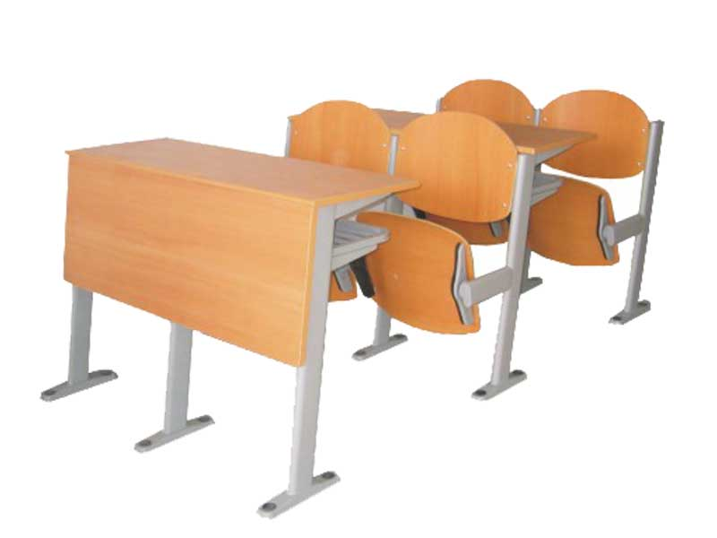

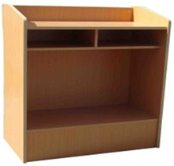

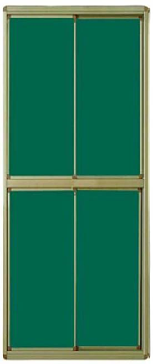

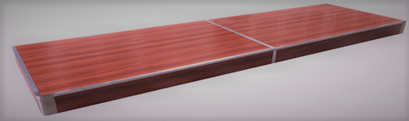

3．物品及供应
3.1中标方供应的物品必须符合有关质量标准，其数量、价格、规格及供应
厂商须得到发包人的批准。如发现有不符合质量要求的材料，发包人有权通知中标方停止使用，中标方必须服从，并清理出施工现场。
4．招标方式：公开招标
5．招标程序和日期安排:
5.1发布标书
日期：2023年8月2日18：00前。
地点：西安高新科技职业学院招标办
招标联系人：段老师（18392106196）
5.2回标
日 期：2023年8月7日上午10：00截止.
地点：西安高新科技职业学院泾河校区新建办办公室
方法：所有投标文件密封并加盖法人及法人代表印章后（附公司资质），派专人送达回标地点，未密封或未加盖印章的标书均视为无效标书。
开标日期：招标人确定。

